数学科学習指導案
指導者 北広島町立芸北中学校
教諭 廣藤 太郎
１ 日時 令和４年 11月９日（水）５校時 13：40～14：30
２ 場所 北広島町立芸北中学校 １年生教室
３ 学年 第１学年 11名
４ 単元名 比例と反比例

５ 単元観
本単元は，中学校学習指導要領数学編「Ｃ（１）比例，反比例」を受けて設定した単元である。
中学校学習指導要領解説数学編では，中学校数学科の「関数」指導の意義について，次のように示されている。「自然現象や社会現象などの考察においては，考察の対象とする事象の中にある対応関係や依存，因果などの関係に着目して，それらの諸関係を的確で簡潔な形で把握し表現することが有効である。中学校数学科においても，いろいろな事象の中に潜む関係や法則を数理的にとらえ，数学的に考察し表現できるようにすることをねらいとする。」とある。
小学校第６学年において，表，式，グラフを用いて，比例，反比例として捉えられる二つの数量の関係について，変化や対応の特徴を見いだすことを学習してきている。
二つの数量関係を表，式，グラフで表し，その関係が比例，反比例であると理解できれば，二つの数量の変化や対応について様々な特徴を捉えることができる。また，捉えた特徴を表，式，グラフを用いて，分かりやすく説明する活動を通して，具体的な事象を数学的に捉え考察し表現できる力を養う。

６ 生徒観
生徒観は省略しています。

７ 指導観
本時の展開は，学習指導要領の示す「日常生活で数学を利用する活動」（数学的活動イ）の機会として，「反比例の考え方を利用して，電子レンジでの温める時間と電力の関係を調べる活動」を扱う。本課題では時間とワット数を２変数としているが，与えられる情報が少なく，比例しているのか反比例しているのか推測しにくいと考えられる。対応表等を活用することで，ともなって変化する量に着目し反比例の発見や関係の立式の補助としたい。
比例のような関係があると考える生徒が多い場合，答えにたどりつけない可能性がある。その場合には，０ｗではどうなるのかを考えさせることで，比例ではないことを感じ取らせる。反比例だという事に気づいた場合，比例と反比例の導入時に予想させた1000ｗのときの温める時間は合っているのかどうかを振り返らせ，間違っている場合には何が間違っていたのか考えさせ思考を深めていきたい。
アンケート④の結果から，グループ学習を行うことで生徒自身，自分の力が伸びていると感じることができている。このことから，本時では，実生活と結び付けた事象を扱い，グループでの話し合いを通して，考えを深め，関数を実生活の中で利用することができることに気付かせる。

８ 単元の目標
（１）比例と反比例についての基礎的な概念や原理・法則などを理解するとともに，事象を数理的に 捉えたり，数学的に解釈したり，数学的に表現・処理したりする技能を身に付ける。
（２）数量の変化や対応に着目して関数関係を見いだし，その特徴を表，式，グラフなどで考察することができる。
（３）比例と反比例について，数学的活動の楽しさや数学のよさを実感して粘り強く考え，数学を生活や学習に生かそうとする態度，問題解決の過程を振り返って検討しようとする態度を身に付ける。

９ 評価規準
知識・技能 | 思考・判断・表現 | 主体的に学習に取り組む態度
①関数関係の意味を理解している。  ②比例，反比例について理解している。  ③座標の意味を理解している。  ④比例，反比例を表，式，グラフなどに表すことがで  きる。 | ①比例，反比例として捉えられる二つの数量について，表，式，グラフなどを用いて調べ，それらの変化や対応の特徴を見いだすことができる。  ②比例，反比例を用いて具体的な事象を捉え考察し表現する ことができる。 | ①比例，反比例のよさに気づいて粘り強く考えようとしている。  ②比例，反比例について学んだことを生活や学習に生かそうとしている。  ③比例，反比例を活用した問題 解決の過程を振り返って検討しようとしたりしている。

１０ 指導と評価の計画
本単元「比例と反比例」の授業時間数を次のように定めた。
小単元等 | 授業時間数
１．関数 | ２時間 | １９時間
２．比例 | ６時間
３．反比例 | ６時間
４．比例と反比例の利用 | ４時間
単元のまとめ | １時間

次 | 時 | 学習内容 | 評価
 |  |  | 重点 | 評価 | 単元の評価規準（評価方法）
１ 関数 | １  ２ | ・関数の意味を知る。  ・変数，変域の意味を知る。 | 知 |  | 知①：行動観察・振り返りシート
２ 比例 | ３  ４  ５ | ・比例の意味を知る。  ・比例定数が負の数の場合もあることを知る。  ・対応する１組のx，yの値から，比例 の式を求めることができる。 | 知  思 |  | 知②：行動観察・振り返りシート  思①：行動観察・ノート
 | ６  ７  ８ | ・座標の意味を知る。  ・座標の考え方を使って，比例のグラフをかくことができる。  ・比例の変化や対応の仕方と関連付けて，比例のグラフの特徴を理解することができる。 | 知  態 | 〇  〇 | 知③④：行動観察・ノート  態①：行動観察・振り返りシート
３ 反比例 | ９  10  11 | ・反比例の意味を知る。  ・比例定数が負の数の場合もあることを理解する。  ・対応する１組のx，yの値から，反比 例の式を求めることができる。 | 知  思 |  | 知②：振り返りシート  思①：行動観察・ノート
 | 12～  14 | ・座標の考え方を使って，反比例のグラフをかくことができる。  ・反比例の変化や対応の仕方と関連付けて，反比例のグラフの特徴を理解することができる。 | 知  態 | 〇  〇 | 知④：行動観察・ノート  態①：行動観察・振り返りシート
４ 比例と反比例の利用 | 15  16 | ・プールに水を入れることで，時間と水量の関係から水がたまる時間を求める。  ・コンビニ弁当をおいしく食べるための温める時間を求める。（本時） | 態  思 | 〇  〇 | 態②③：行動観察・振り返りシート  思②：行動観察・評価問題
 | 17  18 | ・たこ焼きを温める時間とワット数，個数にはどのような関係があるのか考える。  ・たこ焼きをおいしく食べるためにはどうすればよいか，比例や反比例を用いて解決する。 | 態  思 | 〇  〇 | 態②③：行動観察・振り返りシート  思②：行動観察・ワークシート
単元のまとめ | 19 | ・単元全体の学習内容についてのテストに取り組み，単元で学習したことがどの程度身についているかを自己評価することができるようにする。 | 知  思 | 〇  〇 | 知①～④：評価問題  思①②：評価問題

１１ 本時の学習
（１）本時の目標
事象を数学的に解釈し，反比例を用いてコンビニ弁当をおいしく食べるためにワット数に対する温める時間を求めることができる。

（２）学習の展開
 | 学習活動 | 指導上の留意点（〇）  配慮を要する生徒への支援（◆） | 評価規準
導入 | １ コンビニ弁当を渡す。  ２ 本時のめあての確認  コンビニ弁当をおいしく食べるためには何分温めるといいか求め説明できる。 | コンビニ弁当などをおいしく食べるためにはどうするか。
展開 | ３ 課題の提示  太郎くんは500ｗで３分，1500ｗで１分温めるとおいしく食べられるお弁当を買って，家で温めて食べようと思いました。しかし，帰ってみると太郎くんの家の電子レンジの出力は600ｗのみでした。どのくらいの時間温めるとおいしく食べることができるだろうか。  ４ 個人思考  ・問題から出力と時間の関係を考える。  ・表や式を利用して考える。  ５ 集団思考  ・グループになり意見の交流を行う。  発問 求め方を説明しよう。  ～予想される生徒の反応～  ①時間は出力と反比例しているから，反比例の式に代入して比例定数を求める。  そこから得られた式に600ｗを代入する。  ②表から反比例になっている。500ｗと600ｗの関係は6/5倍だから時間を5/6倍すると求められる。  ③反比例に気づき，100ｗで１５分を導き，600ｗだと１５分を1/6倍して求める。  ④反比例に気づき，比例定数が1500だから，1500÷600で求める。  ⑤1000ｗで２分だと考えると，500ｗで１分ずつ早くなっている。つまり，100ｗごとに１２秒ずつ早くなる。だから，600ｗだと２分48秒。（誤答）  ６ 導入部の予想を振り返り，深める。  深 比例と反比例の導入部分で  予想したことは正しかったのかどうかを考える。 | 〇1000ｗで２分の考えが多いとき，０ｗの場合について考えさせ，おかしいことに気づかせる。  ◆問題の内容を整理し，表を想起させる。  〇ホワイトボードに記入し発表。  〇式に表してみる。  〇無記入の表，グラフを渡し，表・式・グラフなどに表して考えさせる。  〇現実だとどうかを座標等から考えさせ，おかしいことに気づかせる。
振り返り | ７ 評価問題  ・違う商品の場合の温める時間を求める。  ８ 振り返り  ・振り返りシートに記入する。 |  | 比例，反比例を用いて具体的な事象を捉え考察し表現することができる。  【思・判・表】

まとめ

１ 自己の実践課題
「深い学びにつながるグループ活動とその過程」

子どもたちの数学の活用力を育成しようと，日常生活から課題を見出し，協力して解決させようと取り組ませてきた。
よくあるグループ活動の流れは，「与えられた課題が何かを一緒に考え，個人思考で課題解決のために自分の考えを持たせた後，グループ活動をさせ自分の意見を発言する。そして，まとめた意見をグループごとに発表する。」という流れだ。しかし，数学が得意な生徒が苦手な生徒に一方的に教え，深い学びへとつながってはいない。対話を通して，お互いの考えを取り入れながら，自分の考えを深めていくようなグループ活動を行いたいと思い，そのために，グループ活動を行う前の取り組みを充実させることが大事だと考え，この実践課題を設定した。

２ 解決に向けての取り組み
個人思考の段階で全員が何かしら考えを持ち，グループでの話し合いに参加できるようにする。 そのために，意識して取り組んできたことは次の２点である。

①単元のまとまりを見通した授業計画
単元の初めにコンビニ弁当の話をし，500W３分，1500W１分の弁当は1000Wだと 何分温めるのかを予想させておく。その予想が正しいのか誤りなのかを判断するための学習を進める。
②表・式・グラフの連動（比例と反比例の特徴の理解）
関数について，表・式・グラフのどれかの要素があれば問題が解けるよう，常に意識させながら問題に取り組む。ねらいは，課題の解決のために表を利用したり，式，グラフを利用したりという多様な考えを持たせるためである。自分の解きやすい方法を選択させる。

３ 研究授業
〇導入部分
成果
・コンビニ弁当を実際に用意したことで興味を持たせることができた。
・電子レンジで温めるという作業が日常にあることでイメージしやすかった。
・スムーズにめあてへ進むことができた。
課題
・変数が２つしかない課題のため，どこまでヒントを出すべきか教師側の考えがまとまっていなか
った。

〇展開部分①（集団思考・個人思考）
成果
・個人思考の時間をしっかり確保できた。
・集団思考で一人ひとりが何かしらの考えを持って取り組めた。
・表や式を利用して考えようとしていた。
課題
・順調に考えが進んでいく班，進まない班があり，意図的に班編成するべきだった。
〇展開部分②（発表）
成果
・２変数から反比例の性質を見つけて解いて，説明することができた。
課題
・「関数とみなす」という考えを確認すべきであった。
〇振り返り
成果
・1000ｗで２分の予想で揺さぶることができた。
・１次関数に触れることで，２年時の内容を意識させられた。
課題
・日常生活の中に数学があるということを強く意識させられるまとめにならなかった。
・分数の時間変換ができなかった。

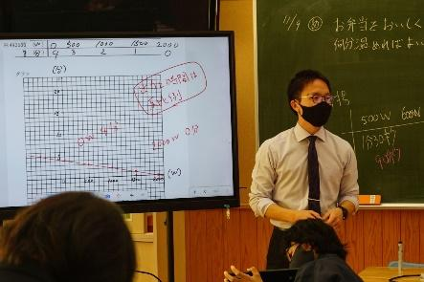
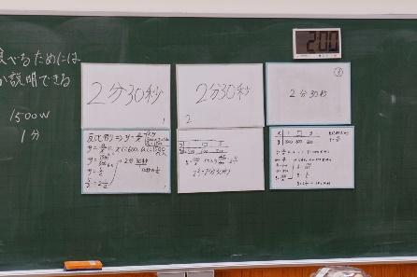
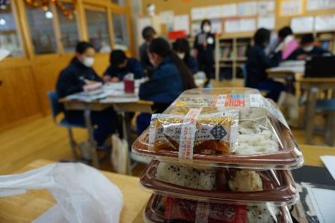
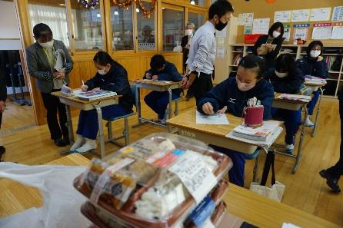
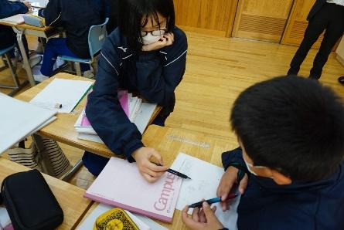

４ 評価問題の結果（11人中）
① 類似問題
500ｗで１分30秒，1500ｗで30秒温めると美味しく食べられるお弁当がある。
600ｗだと何分温めるとよいか求めなさい。 （正答者数 ９人）

誤答分析
・１分30秒をどう処理するとよいかわからなかった。
・時間の処理の方法を伝えると解くことができた。

② 定期テスト
面積が３６㎠の長方形の縦の長さをｘ㎝，横の長さをｙ㎝とするとき，次の表のようになる。
ｘ（㎝） | １ | ２ | ３ | ４ | ・・・
ｙ（㎝） | ３６ | １８ | １２ | ９ | ・・・
このとき，次の各問いに答えなさい。

（１）縦の長さと横の長さの関係は比例か反比例か答えなさい。
また，そう判断した理由をいいなさい。 （正答者数１０人）

誤答分析
・理由は答えられているが，比例としていた。比例と反比例の特徴を逆に覚えている。

（２）ｙをｘの式で表しなさい。
（正答者数 ９人）

誤答分析
・ｙ＝ｘ/aのように逆で覚えている。
・比例定数は求められるが，ｙ＝36ｘと答えてしまう。

（３）横の長さが５ｃｍのとき，縦の長さを求めなさい。
（正答者数 ９人）

誤答分析
・（２）を求めることができていないから，求められていない。
・誤答ではないが，（２）で求めた式を利用することなく求めていた。

これらのことから，比例なのか反比例なのかを見つけようとすることはできている。ただし，比例の関係と反比例の関係，比例の式と反比例の式などについて混乱が生じている。また，式に表す ことができても，その式をうまく扱えない生徒もいる。
比例・反比例の関係については，繰り返し指導を続けていく。式を利用できないことに関しては 「ｘ＝５のときｙの値を求めなさい」という問題ではなく，（３）のように言葉で扱う練習を増や す。

５ 自己の実践課題のまとめ
グループ活動が深い学びになるよう，個人思考の時間を十分とることが改めて必要だと感じた。 自分の考えを持ち集団思考に入ると，他者との比較や教える，教えてもらうという活動から自分の考えを深めることができると考える。
また，個人の意見をしっかり持てるようにするため，日々の授業で，どのような力を身につけさせておくといいのか，何を意識させるのか毎時間考えることができた。普段の学習でもどのような力を最終的につけたいのか，鮮明にイメージする必要があると感じた。

６ 今後に向けて
今後も協働的な学習を充実させるために数学的な用語や，基礎的な力を身につけさせ，話し合いが活発になるように個人の力を高めていく。また，今回の授業を土台として，町内または郡内の数学部会で紹介したり，実践していただいたりして，ブラッシュアップしていく。さらに，協働的な学習の授業を充実させていく。

